**Задание 1:**

Напишите пример одной из страниц вашего будущего сайта с использованием таблицы у которой есть фон.

Визуальное решение задания представлено на рисунке 1:

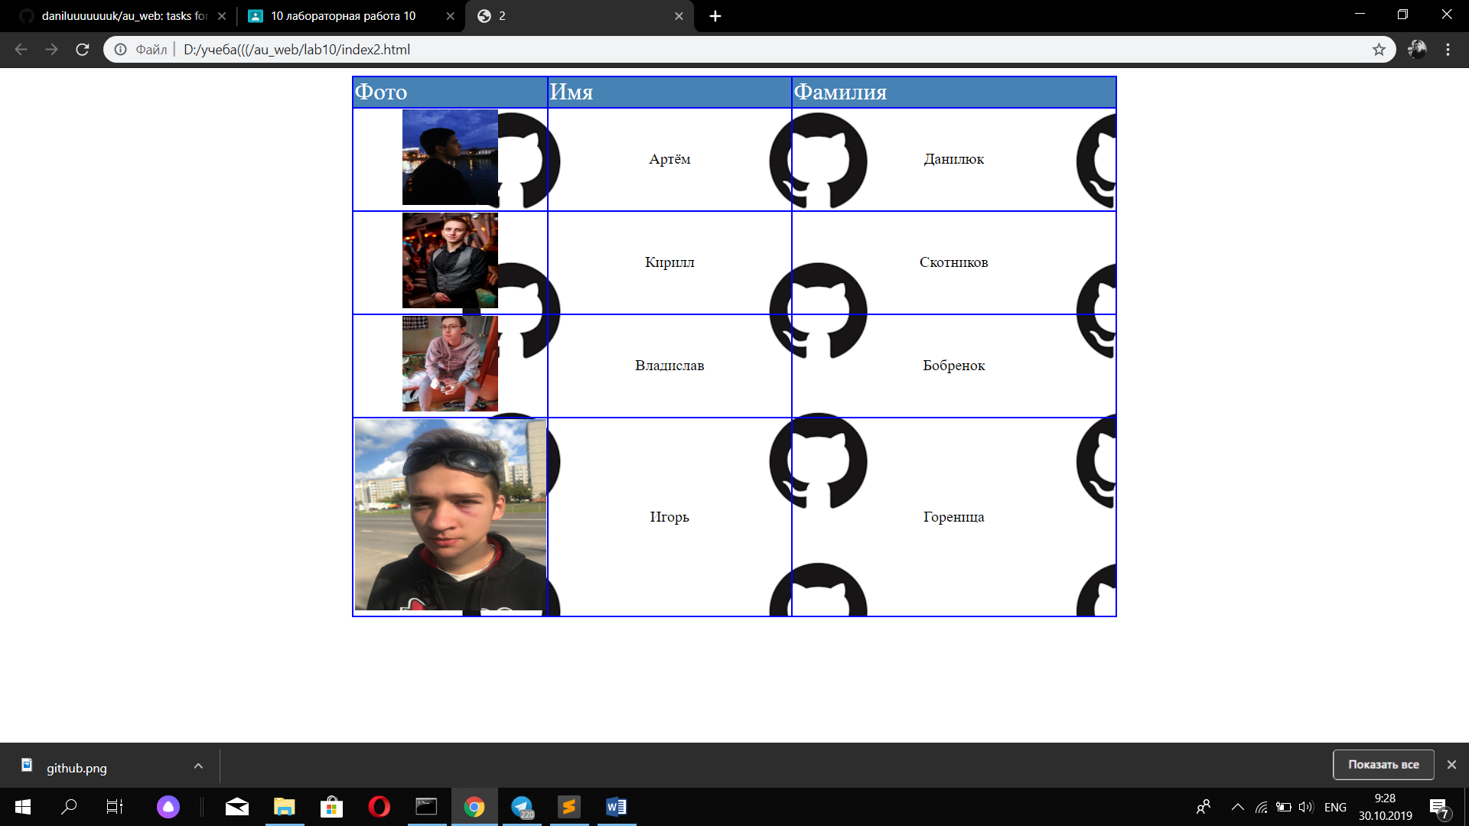

**Рисунок 1 – Результат задания №1**

**Задание 2:**

Напишите пример страницы, где присутствуют изображения разных форматов, а также GIF изображения и фон основной страницы.

Визуальное решение задания представлено на рисунке 2:

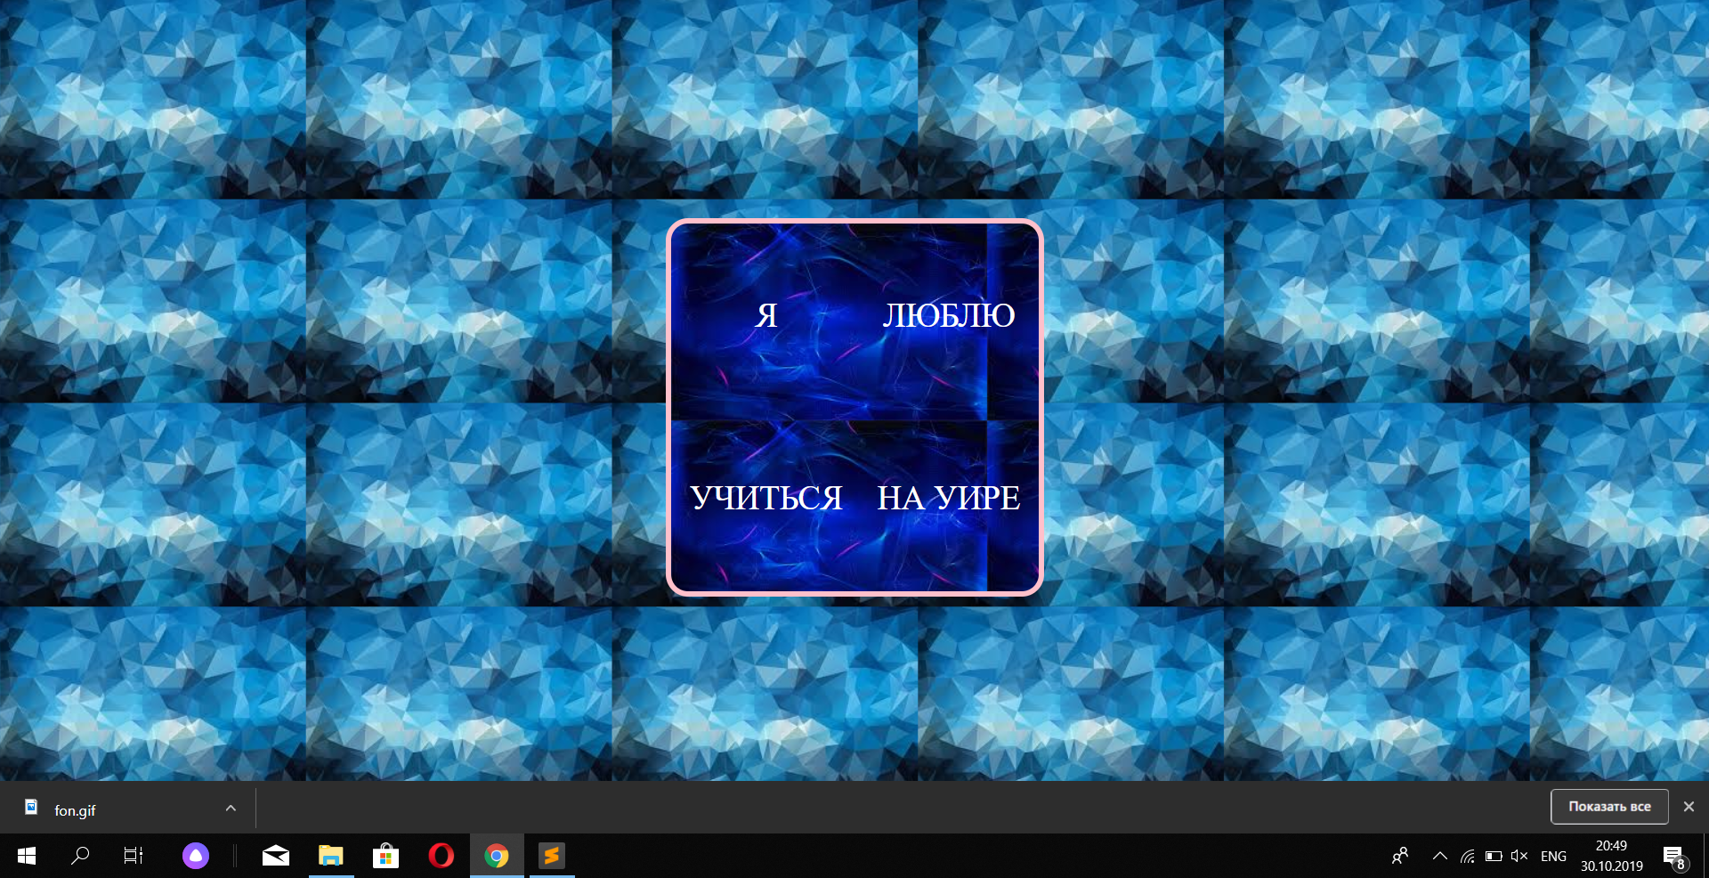

**Рисунок 2 – Результат задания №2**

**Задание №3:**

